Intelligens elosztott rendszerek

BMEVIMIAC02

2019

Az “Open Hybrid Lab Factory” gyár

komponensének modellezése

Jenő Szalontai (JWCQK2)

Benkő Csaba (CMEB33)

Gyimes Balázs (CLTWFY)

Tartalomjegyzék:

1. A feladat leírása
2. A megoldás összefoglalása
3. A fejlesztés összefoglalása
4. A kifejlesztett program ismertetése

A feladat leírása

A feladatban az intelligens tér szerepét egy ipar 4.0 gyár tölti be.

A gyár rendelkezik különböző érzékelőkkel, több “szalaggal”, melyek autonóm működnek. A problémát a kritikus jelenségek előrejelzése, kezelése szempontból közelítjük meg. Házi feladatként az [*Open Hybrid Lab Factory*](https://open-hybrid-labfactory.de) gyár egy komponensét szeretnénk modellezni.

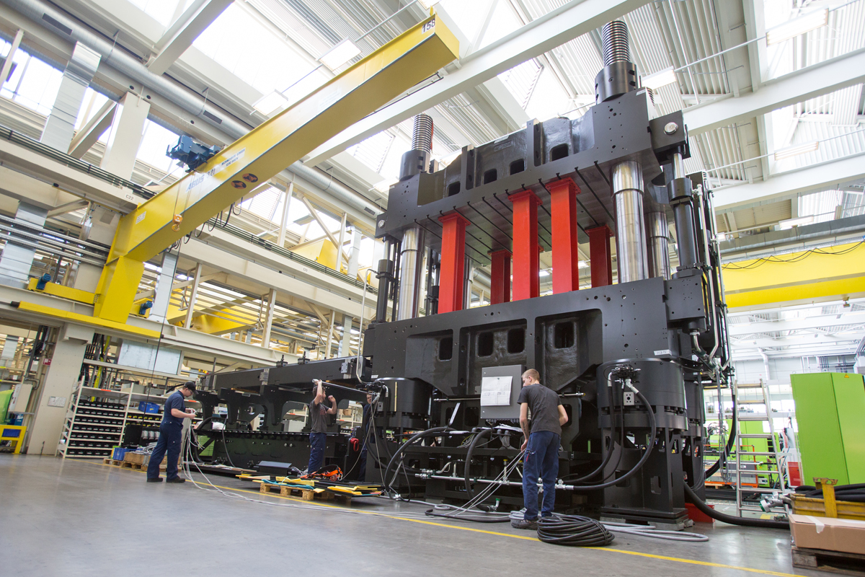

*A képen az ENGEL v-duo 3600, 3600 tonna erejű prés látható.*

Feladatunk, hogy a prés érzékelői és gyár rendszere segítségével előre jelezzük és kezeljük az esetleges meghibásodást.

Az eszközön különböző érzékelők találhatók, melyek az aktuális státuszt mutatják. Karbantartás nélkül az eszköz elromlik, illetve felrobban vagy kigyullad.

A megoldás összefoglalása

* ágensek felsorolása a feladatukkal együtt
* ágensek kapcsolata, egymástól való függősége, ágensek viselkedése,
* a többágens rendszer összefoglaló ábrája

A fejlesztés összefoglalása

* Milyen Jason verziót használtak?
* Mi készült ASL szinten?
* Mi készült Java szinten?

A kifejlesztett program ismertetése

A kifejlesztett program működéséről felvett 1-2 perces videó tárolási URL-je.

* a program felhasználói interfésze
* futási időben módosítható paraméterek
* egyes ágensprogramok rövid összefoglalása (BDI jelleggel)
* program egészének összefoglalása (többágenses rendszer jelleggel)